**LAPORAN PRAKTIKUM**

**ALGORITMA DAN PEMROGRAMAN**

**MULTIPLE TYPE**



**Disusun Oleh :**

NIM : 3411181007

Nama : Nabil Hanif Abdul Aziz

Kelas : INFORMATIKA (A)

**PROGRAM STUDI INFORMATIKA**

**FAKULTAS SAINS DAN INFORMATIKA**

**UNIVERSITAS JENDERAL ACHMAD YANI**

**2018**

**BAB 1**

**HASIL PRAKTIKUM**

1. **Program Multiple Tipe**
2. **Source code**

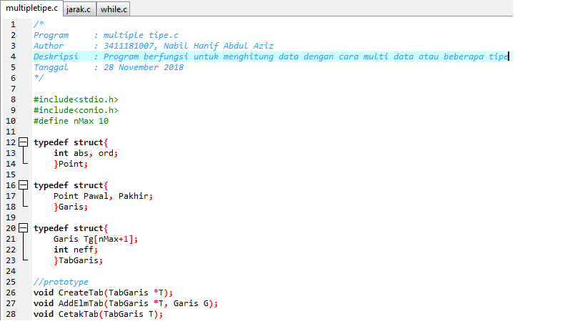

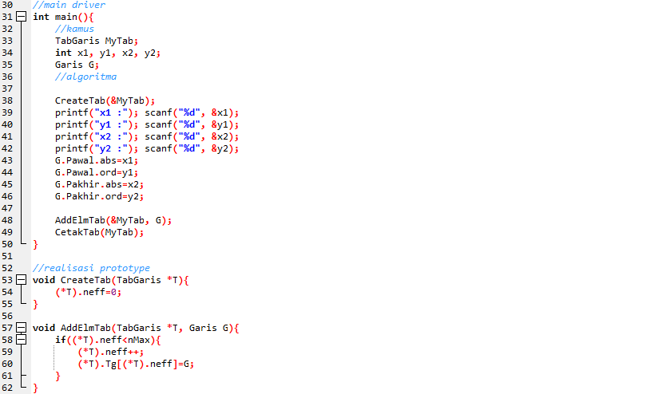

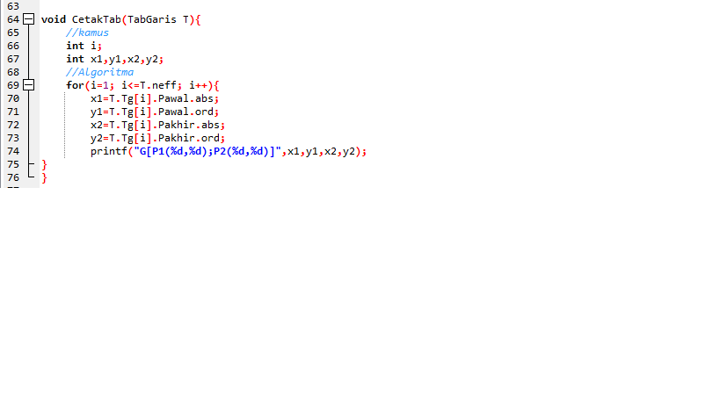

1. **Screenshot program**

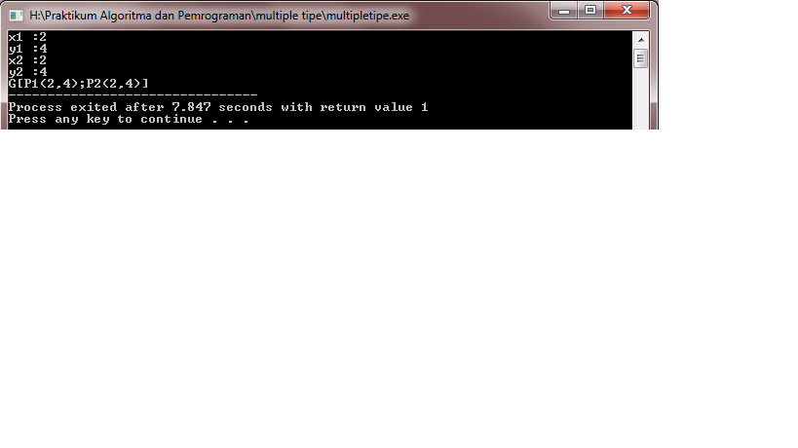

1. **Analisa Code**

Program diatas merupakan program untuk menampilkan atau menghitung beberapa data atau bisa disebut multiple tipe. Sebagai contoh gambar diatas x1 : 2, y1 : 4, x2 : 2 dan y2 : 4. Maka keluarannya adalah G = Garis Poin awal = 2, 4 dan Poin akhir adalah 2, 4.

1. **Program Float / Jarak**
2. **Source code**

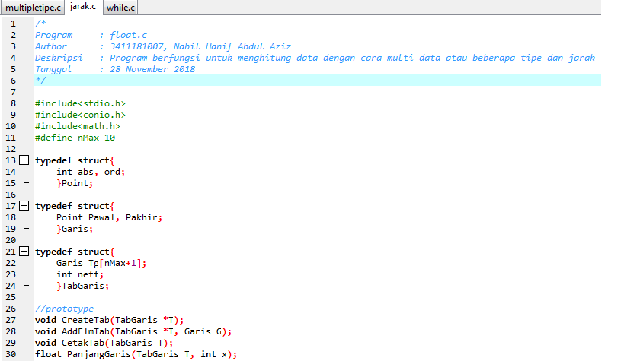

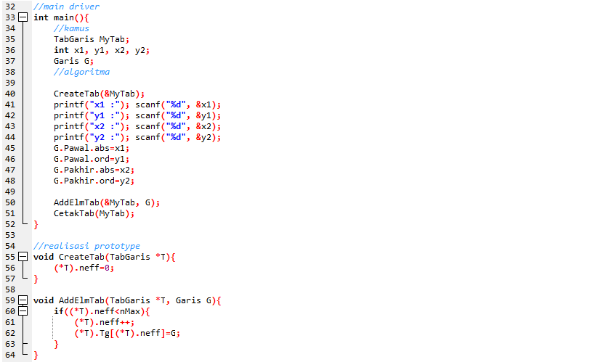

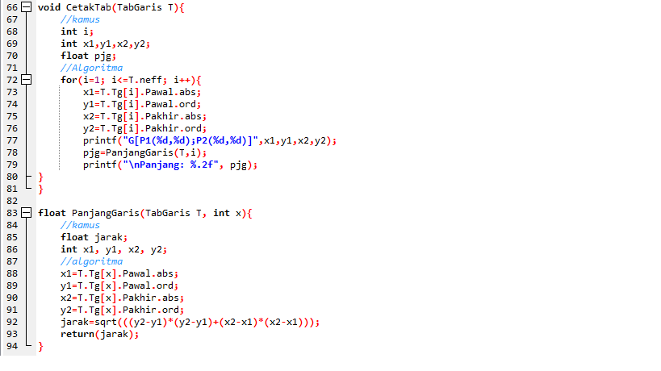

1. **Screenshot program**

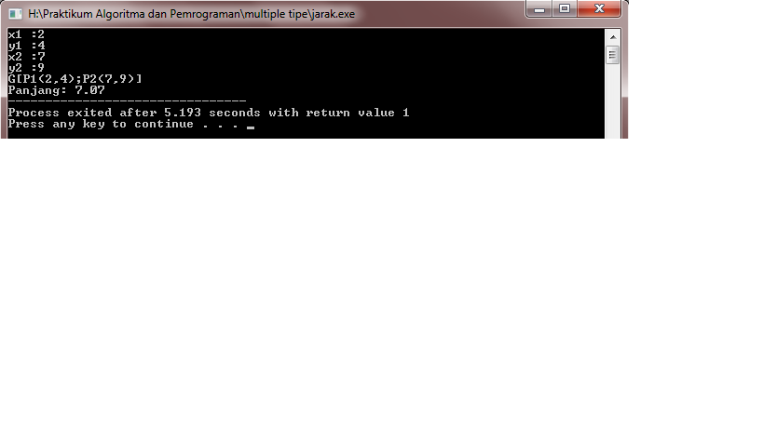

1. **Analisa Code**

Program diatas merupakan program yang berfungsi untuk menghitung beberapa data dan jaraknya. Seperti gambar diatas inputkan x1 : 2, y1 : 4, x2 :7 dan y2 : 9. Maka keluaran Poin awal yaitu 2,4 dan Poin akhir yaitu 7,9 dan keluaran Panjangnya adalah 7.07.

1. **Program Menggunakan While**
2. **Source code**

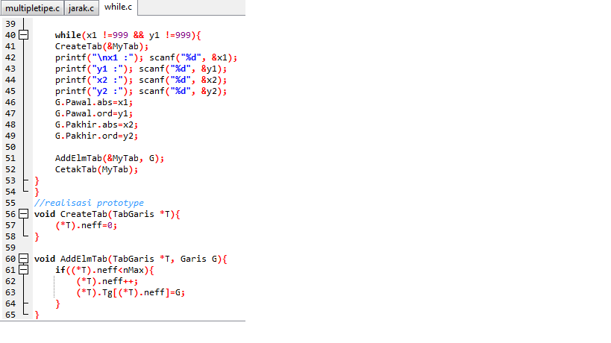

1. **Screenshot Program**

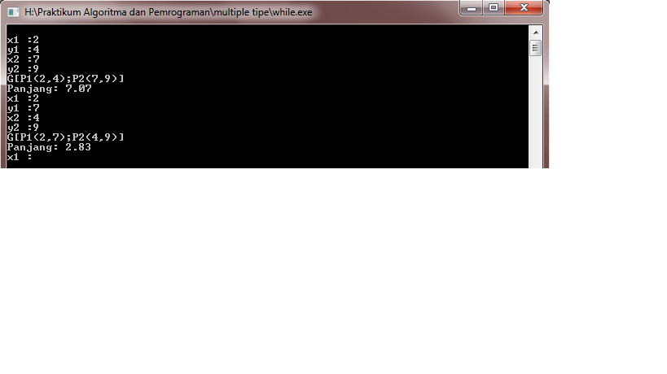

1. **Analisa code**

Program diatas merupakan program berfungsi untuk menghitung beberapa data dan jarak. Codding sama persis dengan program yang sebelumnya yang membedakan hanya menggunakan While agar bisa di input ulang seperti gambar diatas. Codding yang membedakan ada pada baris ke – 40 berikut tambahan codding nya : “while(x1 !=999 && y1 !=999){“.

**BAB III**

**KESIMPULAN**

Dari data dan fakta yang telah dipaparkan diatas maka penulis dapat menyimpulkan bahwa user pengguna bahasa C harus lebih teliti dan jeli dalam menginputkan rumus algoritma, karena salah sedikit atau besar kecil nya huruf itu berakibatkan aplikasi tidak akan berjalan sempurna.